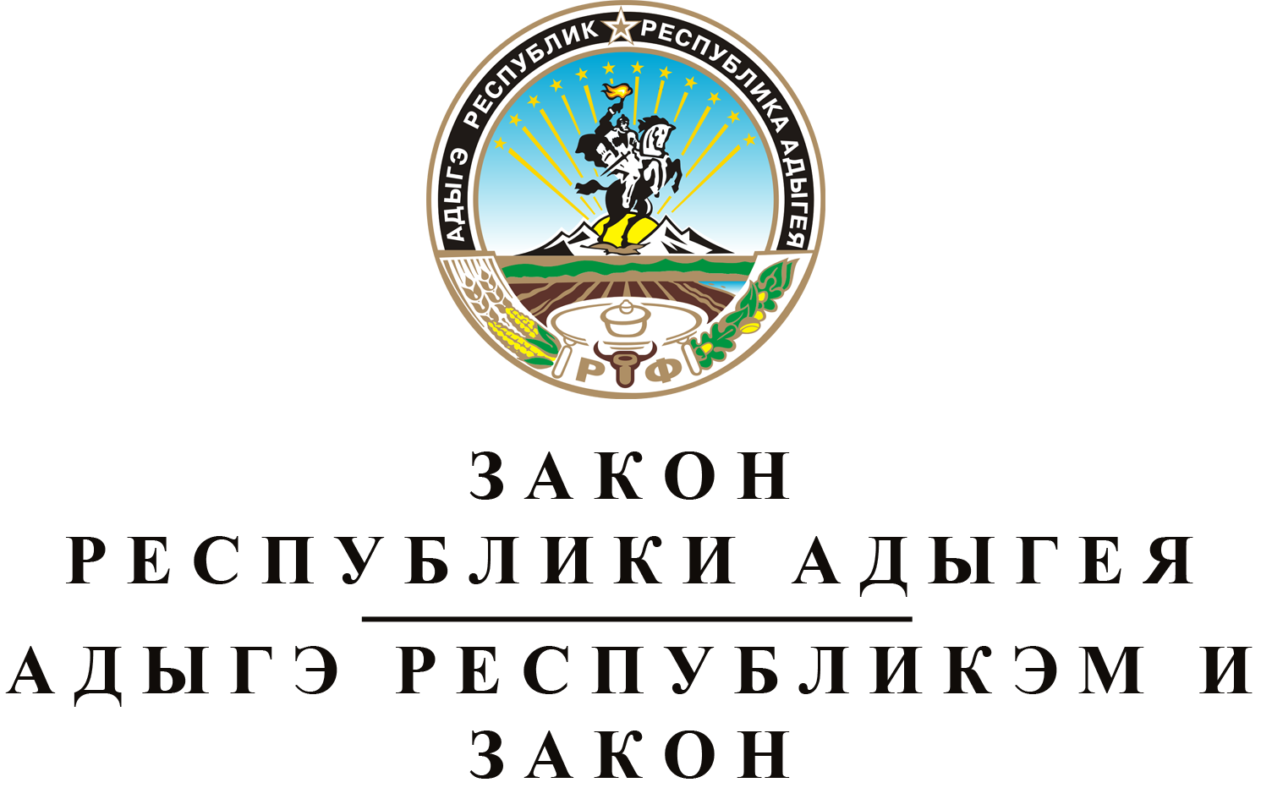
ОБ ИСПОЛНЕНИИ РЕСПУБЛИКАНСКОГО БЮДЖЕТА
РЕСПУБЛИКИ АДЫГЕЯ ЗА 2017 ГОД

Принят Государственным Советом – Хасэ Республики Адыгея
20 июня 2018 года

Статья 1. Об утверждении годового отчета об исполнении республиканского бюджета Республики Адыгея за 2017 год
Утвердить годовой отчет об исполнении республиканского бюджета Республики Адыгея за 2017 год по доходам в сумме 15823770.7 тысячи рублей, по расходам в сумме 16466338.0 тысячи рублей с превышением расходов над доходами в сумме 642567.3 тысячи рублей и со следующими показателями:
1) доходов республиканского бюджета Республики Адыгея по кодам классификации доходов бюджетов Российской Федерации согласно приложению № 1;
2) доходов республиканского бюджета Республики Адыгея по кодам видов доходов, подвидов доходов, классификации операций сектора государственного управления, относящихся к доходам республиканского бюджета Республики Адыгея, согласно приложению № 2;
3) расходов республиканского бюджета Республики Адыгея по ведомственной структуре расходов республиканского бюджета Республики Адыгея согласно приложению № 3;
4) расходов республиканского бюджета Республики Адыгея по разделам и подразделам классификации расходов бюджетов Российской Федерации согласно приложению № 4;
5) источников финансирования дефицита республиканского бюджета Республики Адыгея по кодам классификации источников финансирования дефицитов бюджетов Российской Федерации согласно приложению № 5;
6) источников финансирования дефицита республиканского бюджета Республики Адыгея по кодам групп, подгрупп, статей, видов источников финансирования дефицитов бюджетов классификации операций сектора государственного управления, относящихся к источникам финансирования дефицитов бюджетов, согласно приложению № 6.

Статья 2. Вступление в силу настоящего Закона
Настоящий Закон вступает в силу со дня его официального опубликования.

Глава Республики Адыгея М.К. КУМПИЛОВ

г. Майкоп
28 июня 2018 года
№ 162

